安徽大学20 14 —20 15 学年第 二 学期
院/系 年级 专业 姓名 学号
答 题 勿 超 装 订 线
------------------------------装---------------------------------------------订----------------------------------------线----------------------------------------

《数字电路与逻辑设计》考试试卷（ A 卷）
（闭卷 时间120分钟）

考场登记表序号

题 号 | 一 | 二 | 三 | 四 | 五 | 总分
得 分
阅卷人

一填空 | 二计算 | 三分析 | 四设计 | 总分
15 | 16 | 34 | 35 | 100

一、填空题（每空1分，共15分）
得分

1. 二进制数(100010.10011)₂对应的十进制数为 ，对应的8421BCD码为 。
2. 逻辑函数表达式有 和 两种标准形式。
3. 要构成32K×16位的RAM，需要 片8K×8位的RAM芯片，需要 根地址线。
4. TTL三态电路的三种可能输出状态是 、低电平、 。
5.在施密特触发器、单稳态触发器和多谐振荡器中，有两个稳定状态的是 ，没有稳定状态的是 。
6. 某同步时序逻辑电路的状态表如表1所示，若电路初始状态为A，输入序列x=010101，则电路产生的输出响应序列为 。
表1
现 态 | 次态/输出
现 态 | x=0 | x=1
A  B  C | B/0  C/1  A/0 | C/1  B/0  A/1

7. T触发器在时钟作用下的次态Q^{n+1}取决于现态Q^{n}和输入T，其次态方程为 。
8. 数字逻辑电路可分为时序逻辑电路和 两大类。移位寄存器74ls194属于其中的 电路，比较器属于其中的 电路。
二、计算题（共16分）
得分

- 用公式法化简函数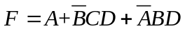。（本题5分）

- 用卡诺图化简函数为最简与或式。（本题5分）

3. 写出逻辑函数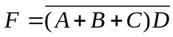、反函数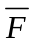、对偶函数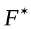三个函数的最小项表达式。（本题6分）

三、分析题（共34分）
得分

院/系 年级 专业 姓名 学号
答 题 勿 超 装 订 线
------------------------------装---------------------------------------------订----------------------------------------线----------------------------------------

- 利用三态门可以实现数据的双向传输，简要分析下图工作原理？（本题4分）

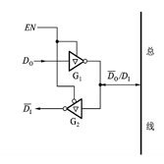

- 分析下图中所示时序电路的逻辑功能。要求分别给出驱动方程，状态转移方程，输出方程，并列出状态转移表,说明电路的逻辑功能。（本题13分）
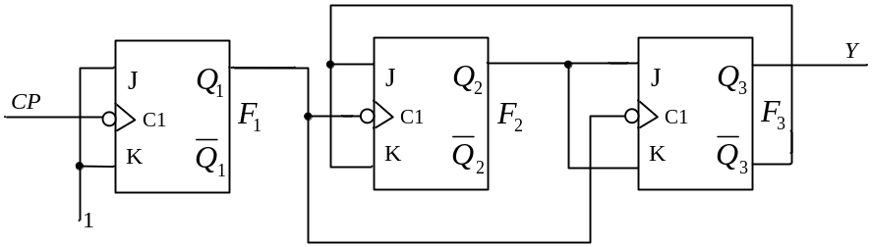

2. 已知下面电路输入端波形，试画出Q端对应的电压波形。设触发器初始状态为Q=0。（本题9分）

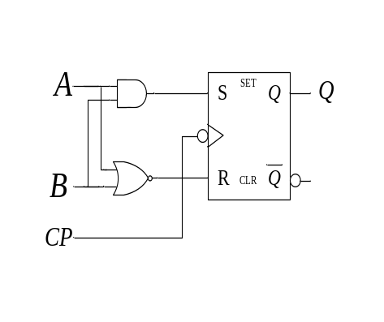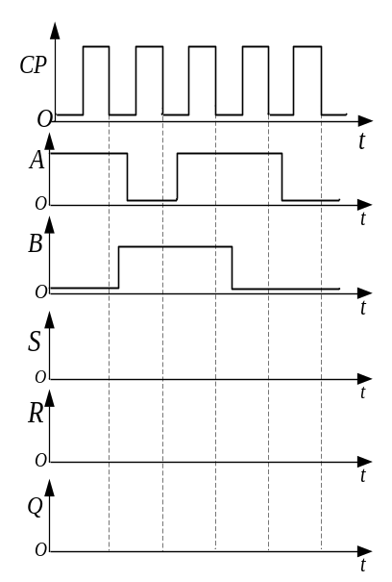

3. 分析下图所示由集成十六进制计数器74163和8选1数据选择器构成的电路，写出输出Y和计数器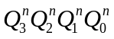之间关系的真值表，给出输出Y的结果？下面给出了74163的功能表。（本题8分）
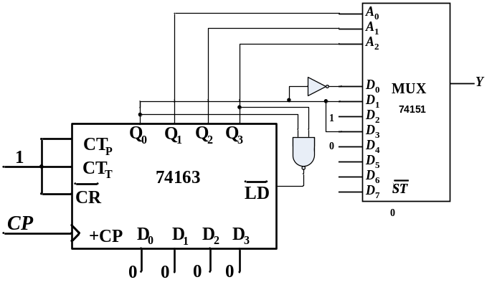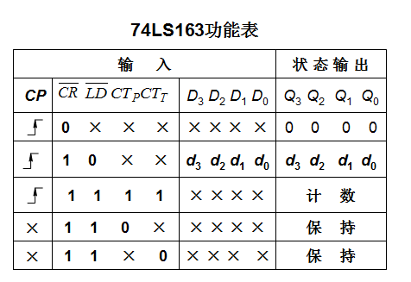

四、设计题（共35分）
得分

- 用74ls151八选一数据选择器和必要门电路实现一个数据判断电路，当4位二进制数据DCBA的数值在0011~1100之间时，该数据属于正常值；若DCBA>1100或DCBA<0011时，该数据属于非正常值。要求给出数据正常与否的判断信号。（10分）

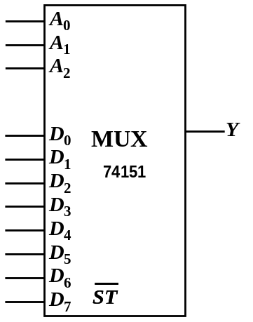

- 用74LS160构成模24计数器，要求置数方式实现，并列出状态转移表。（10分）

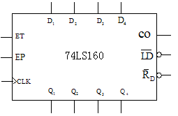

院/系 年级 专业 姓名 学号
答 题 勿 超 装 订 线
------------------------------装---------------------------------------------订----------------------------------------线----------------------------------------

- 设计一个彩灯控制逻辑电路，仅用D触发器、与非门（输入端数量不限）实现。其中R、Y、G分别代表红、黄、绿三个不同颜色彩灯。当控制信号A=0时，要求三个灯的状态按下图（a）状态循环变化；当A=1时，要求三个灯状态按下图（b）状态循环变化。图中涂黑的圆代表灯亮，空白圆代表灯熄灭。要求给出设计过程，列出状态转移图，状态转移方程，驱动方程，并画出电路，给出R、Y、G三个灯的控制信号。（15分）
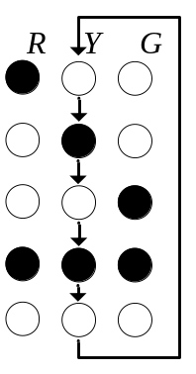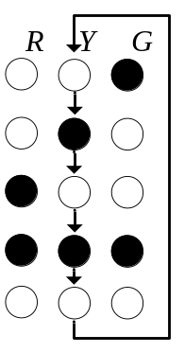
图(a) 图(b)

